9 МАЯ 2022 год
Старшая и подготовительная группы
Музыкально – тематическое занятие.

«Мы помнить должны»

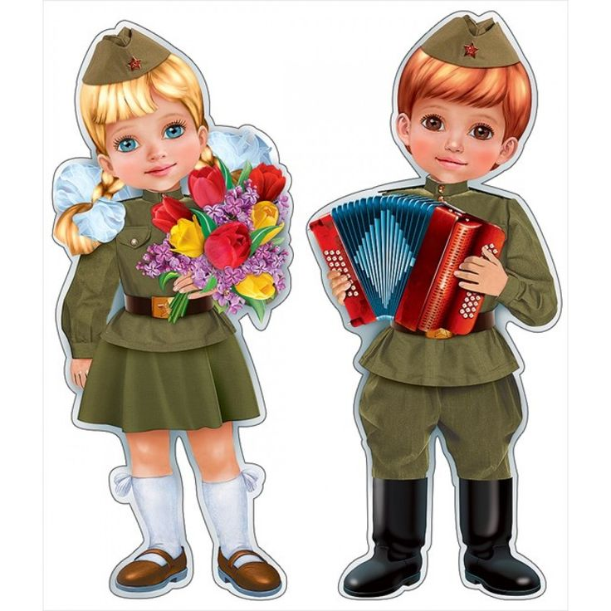

Цель: Воспитывать у детей, чувство патриотизма и любви к своей Родине.
Закрепление представления о празднике «День Победы».
Задачи: Развивать духовно – нравственный и интеллектуальный потенциал
художественно – эстетическими средствами, музыкальной культурой.
Атрибуты: Цветы, флаги, портреты солдат, письмо с фронта,
палочки «регулировщика, видео ролики, глобус.
Тематическое оформление музыкального зала.
Ход занятия:
- МУЗЫКА вход детей «День Победы» 1(+)
1. Маршем входят 6 – 7 лет, занимают места – сели, на стульях «палочки»
2. С флажками и цветами 5 – 6 лет построение в 2 колонны
3. Трое ребят 6 – 7 лет с глобусом стоят между колонами

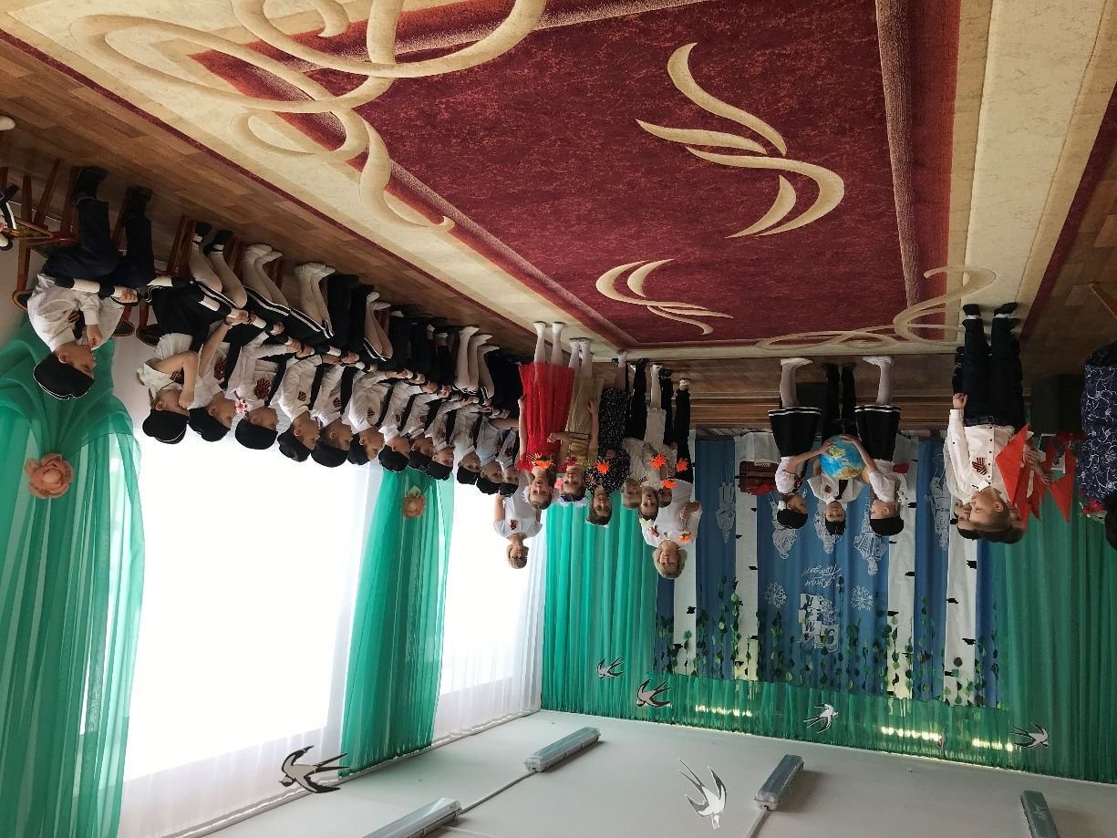

СТИХ 6 -7 лет 1. Нам нужен Мир на голубой планете!
Его хотят и взрослые и дети.
Им хочется проснувшись на рассвете,
Не вспоминать, не думать о войне!

2.Зачем на Земле эти войны нужны?
Давайте жить в Мире, в согласье, в любви!
Пусть солнышко светит и птички поют,
Пусть светлые дни только радость несут!

3.Давайте забудем о зле и войне!
И счастливы будем на нашей Земле!

СТИХИ 5 – 6 лет девочка и мальчик стоящие в колоннах первыми 1.

ДЕВОЧКА – Майский праздник – День Победы
Отмечает вся страна!
Надевают наши деды боевые ордена!
Их с утра зовёт дорога на торжественный парад!
И задумчиво с порога в след им бабушки глядят!
МАЛЬЧИК – В этот праздник мы чествуем дедов!
Защитивших родную страну!
Подарившим народам Победу!
И вернувшим нам Мир и Весну!

2.МУЗЫКА Упражнение 5 – 6 лет «9 МАЯ» 23 (+)

РЕБЁНОК 5 – 6 лет с письмом – Письмо я старался писать без помарок:
«Пожалуйста, сделайте деду подарок……»
Был долго в пути музыкальный привет.
Но вот подошёл и обнял меня дед –
Пришла к нему в праздник 9 Мая
Любимая песня его фронтовая!

ВЕДУЩИЙ – Эта песня родилась прямо в День Победы!
9 Мая 1945 года на оживлённом Белинском перекрёстке,
движением управляла молодая регулировщица.
Вдруг раздался цокот копыт, и на улице появилась конница!
Все просто замерли!
Среди развалин и покорёженной техники гордо вышагивали
Донские скакуны!
Точным взмахом руки она остановила всё: танки, пехоту, грузовики!
Она улыбнулась кавалеристу и задорно сказала:
«Эй! Конница!
Давай, не задерживай!»

3.МУЗЫКА упражнение с жезлами «По Берлинской мостовой!» 13(+)

ВЕДУЩИЙ – Много любимых песен было у солдата.
В минутку отдыха между боем брал солдат гармонь,
садился у костра и напевал свою любимую песню

4.МУЗЫКА «Катюша» 0(-) Взрослые песня - инсценировка

ВЕДУЩИЙ – Не только песни любимые были у солдат, но и танцы.
Очень любили они танцевать «Вальс» с медицинскими сестричками.
Радовали их этим танцем в минуты отдыха между боями.

5. МУЗЫКА «Военный вальс» Взрослые приглашают ребёнка на вальс.

2

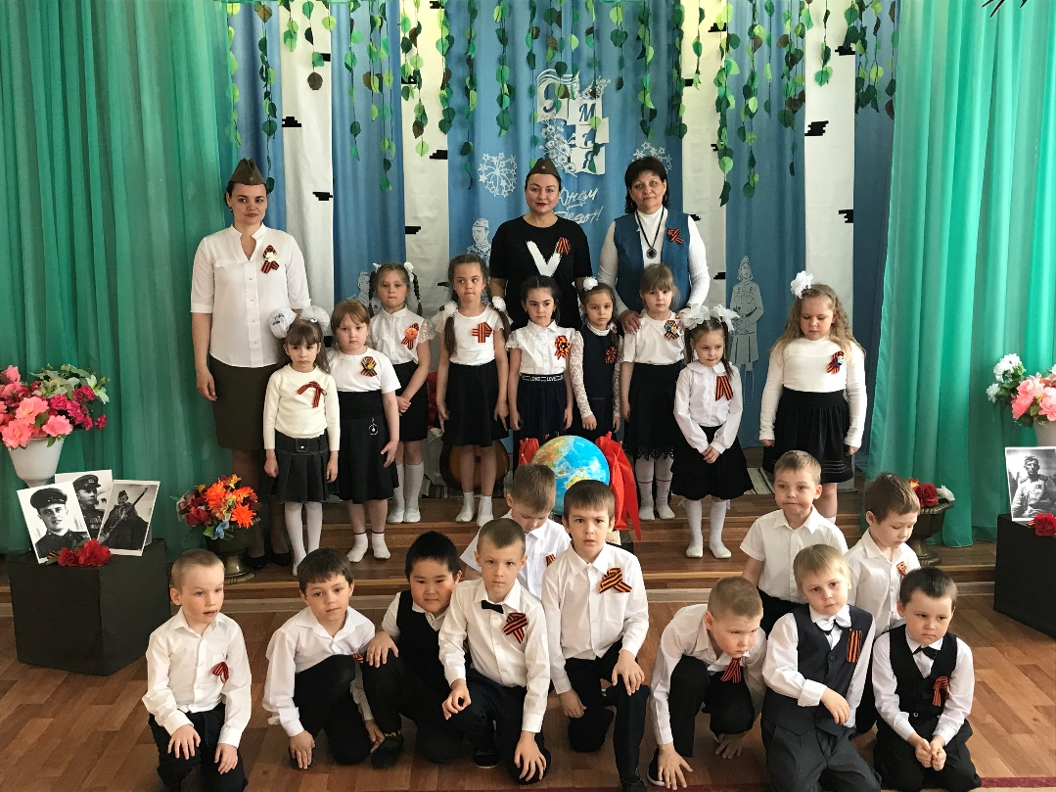

РЕБЁНОК 5 – 6 лет «Что такое День Победы?»

Что такое День Победы? - Это утренний парад:
Едут танки и ракеты,
Марширует строй солдат.
Что такое День Победы? - Это праздничный салют:
Фейерверк взлетает в небо,
Рассыпаясь там и тут.
Что такое День Победы? - Это песни за столом,
Это речи и беседы,
Это дедушкин альбом.
Это фрукты и конфеты,
Это запахи весны…
Что такое День Победы –
Это значит – нет войны. (А. Усачёв)

6. МУЗЫКА Песня «О МИРЕ» 5 – 6 лет

ВЕДУЩИЙ – стих ребят 5 – 6 лет с портретами «КТО БЫЛ НА ВОЙНЕ?»

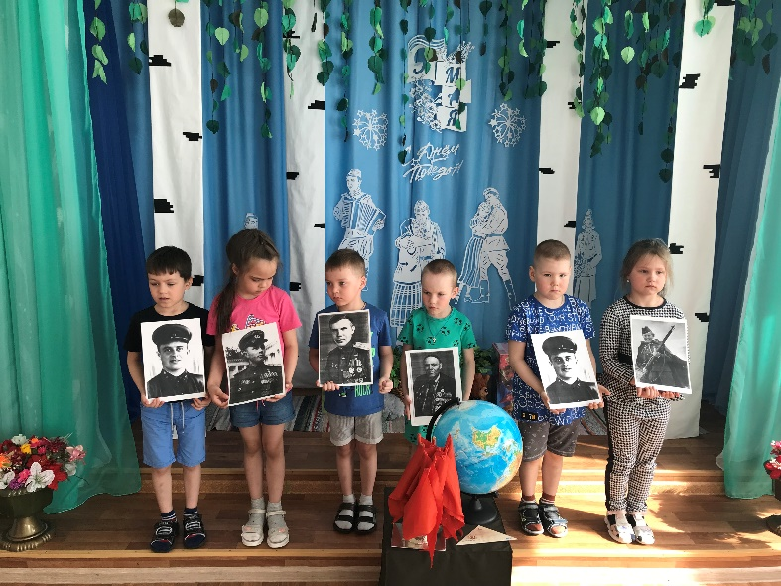 3.

ВЕДУЩИЙ – Портреты покажем и всем вам расскажем кто был на войне…

РЕБЁНОК 1 - Прадед Алёша холодной зимой,
Бился с врагами под самой Москвой!
2 - Дедушка Лёня, военный пилот,
В небе водил боевой самолёт!
3 - Дедушка Женя десантником был,
Он вспоминать о войне не любил.
И отвечал на вопросы мои:
«Слишком тяжёлые были бои»!
4 - Бабушка Соня трудилась врачом,
Жизни спасала бойцам под огнём!
5 - Прадед Аркадий погиб на войне,
Родине все послужили вполне!
6 - Много с войны не вернулось людей,
Легче ответить, кто не был на ней!

7. МУЗЫКА заставка Дети убирают портреты

5 – 6 лет СТИХ - Нет! Заявляем мы войне,
Всем злым и чёрным силам!
Должна трава зелёной быть,
А небо синим, синим!
- Скоро вырастем большими
Будем РОДИНЕ СЛУЖИТЬ!
Мы под звёздами родными
Будем дружно вместе жить!

8. «ГИМН РОССИИ» Исполняют все.

Ольга Константиновна

9. МУЗЫКА «МАРШИРОВКА» 6 – 7 лет Ирина Николаевна, Галина Ивановна

10. ВИДЕО КЛИП «ПАРАД»
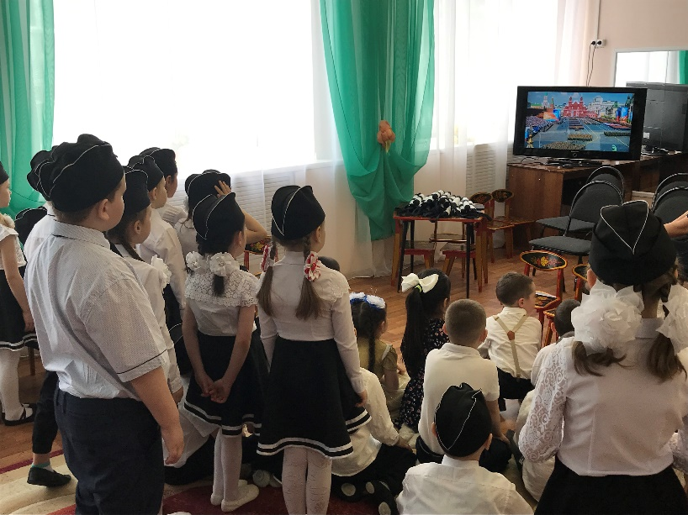 4.

